Міністерство освіти і науки України

Національний університет «Львівська політехніка»

Кафедра систем штучного інтелекту



**Звіт**

**про виконання лабораторних та практичних робіт блоку № 2**

На тему: « Лінійні алгоритми. Розгалужені алгоритми. Умовні та логічні оператори. Змінні. Константи. Типи даних. Розмір типів даних. Ввід вивід. Базові операції та вбудовані функції. Коментарі.»

***з дисципліни:*** «Основи програмування»

до:

ВНС Лабораторної Роботи № 1

Алготестер Лабораторної Роботи № 1

Практичних Робіт до блоку № 2

**Виконав:**

Студент групи ШІ-11

Савков Олександр

Львів 2024

**Тема роботи:** Лінійні алгоритми. Розгалужені алгоритми. Умовні та логічні оператори. Змінні. Константи. Типи даних. Розмір типів даних. Ввід вивід. Базові операції та вбудовані функції. Коментарі

**Мета Роботи:** Ознайомитись з бібліотеками, коментарями, вводом та виводом даних, етапами компіляції, типами даних, вбудованими функціями і лінійними алгоритмами

**Теоретичні відомості:**

1. Системи числення:

○ Визначення та види систем числення (двійкова, вісімкова, десяткова, шістнадцяткова).

○ Перетворення чисел між системами.

○ Практичне застосування систем числення в програмуванні.

○ Вправи на перетворення чисел між системами.

2. Компіляція:

- Етапи компіляції.

- Препроцесор і директива include.

- Функції компілятора.

1. Змінні, Константи, Типи даних та їх Розміри:

○ Визначення та оголошення змінних і констант.

○ Основні типи даних у С++ (int, char, float, double, тощо).

○ Розміри типів даних і їх представлення у двійковій системі.

○ Порівняння різних типів даних та вибір відповідного типу для задач.

4. Бібліотеки в C++

- Поняття бібліотеки;

- Використання бібліотеки;

- Бібліотеки C++ - stdio, cmath, iostream (Стандартна бібліотека C++)

1. Ввід та Вивід даних:

○ Основи використання cin та cout.

○ Основи використання printf/scanf.

○ Форматування виводу даних.

○ Робота з різними типами даних у вводі/виводі.

○ Практичні вправи на ввід та вивід даних.

1. Базові Операції та Вбудовані Функції:

○ Арифметичні операції та їх використання.

○ Побітові операції

○ Використання математичних функцій (sqrt, pow, тощо).

○ Вправи на роботу з базовими операціями та функціями.

1. Коментарі у Коді:

○ Важливість коментарів у програмуванні.

○ Види коментарів у С++.

○ Написання ефективних коментарів.

○ Практика коментування коду.

1. Лінійні алгоритми:

○ Визначення та особливості лінійних алгоритмів.

○ Структура та властивості лінійних алгоритмів.

○ Написання лінійних алгоритмів на С++.

○ Вправи на створення лінійних алгоритмів.

1. Розгалужені алгоритми та Умовні Оператори:

○ Введення в розгалужені алгоритми.

○ Область видимості.

○ Умовні оператори: if, else, else if, switch-case.

○ Тернарний оператор ?.

○ Реалізація розгалужених алгоритмів на С++.

○ Практичні задачі на розгалужені алгоритми.

1. Логічні Оператори:

○ Визначення та види логічних операторів (AND, OR, NOT).

○ Застосування логічних операторів у розгалужених алгоритмах.

○ Практичні приклади використання логічних операторів.

○ Вправи на розуміння та використання логічних операцій.

**Виконання роботи:**

**1. Опрацювання завдання та вимог до програм:**

**Завдання №1 VNS lab1 task 1 Варіант 23**

Обчислити значення виразу при різних дійсних типах даних (float й double).

Обчислення варто виконувати з використанням проміжних змінних.

Порівняти й пояснити отримані результати.

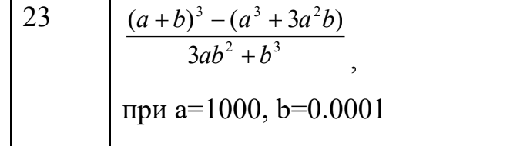

**Завдання №2 VNS lab1 task 2 Варіант 23**

2. Обчислити значення виразів. Пояснити отримані результати.



**Завдання №3 Algotester Lab 1 Варіант 2**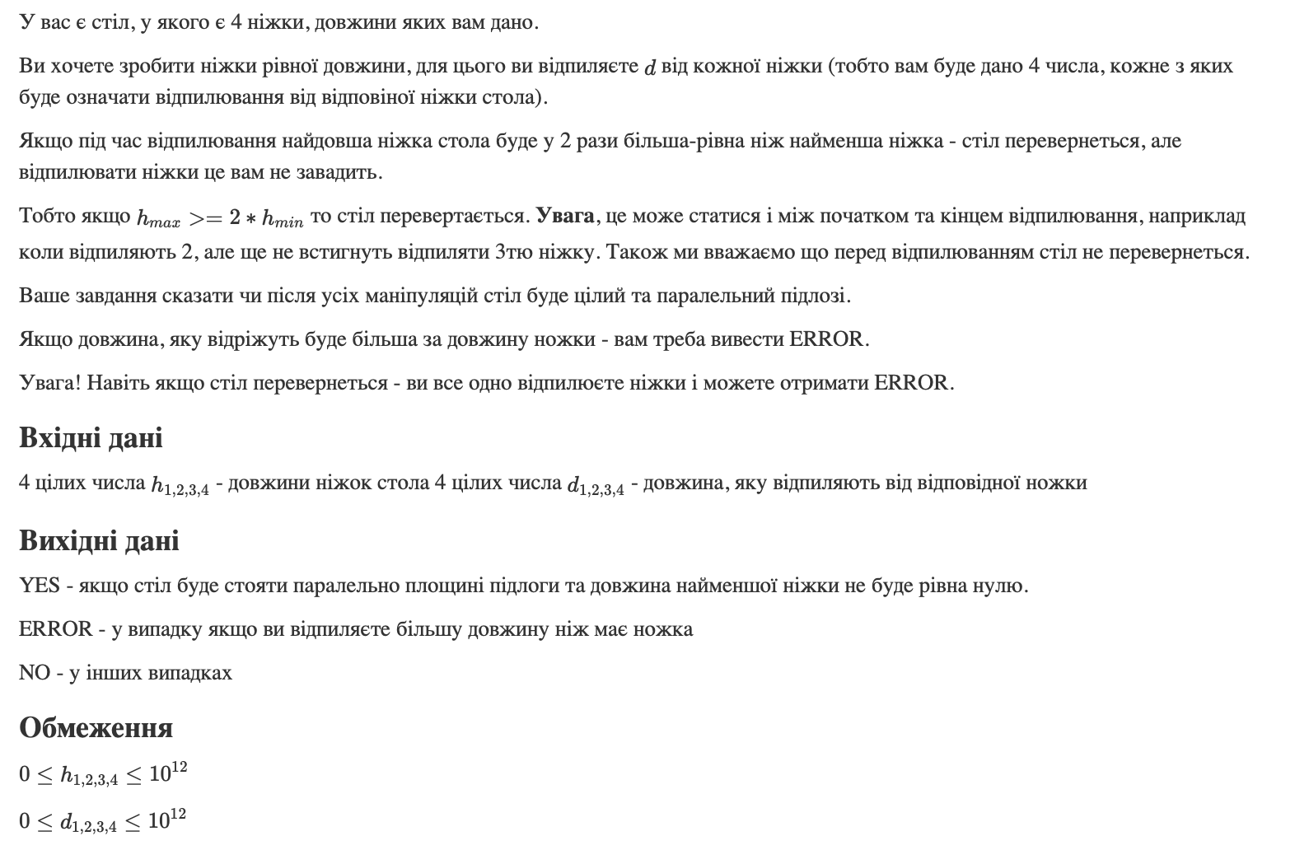

**Завдання №4 Class Practice Work**

## Задача

Ви створюєте простий порадник щодо погоди. Користувач вводить поточні погодні умови, а програма видає рекомендації щодо активності на основі погоди.

Можливі варіанти погоди:

* sunny;
* rainy;
* cloudy;
* snowy;
* windy;

## Мета Задачі

Навчитися користуватися операторами галуження для структурування логіки програм.

Якщо користувач вводить будь-яку іншу умову, запропонуйте йому ввести дійсну умову.

### Використовуйте таку логіку

*if else* - щоб вирішити, чи повинен користувач взяти куртку чи ні.

*if, else if* - щоб надати рекомендацію щодо активності (прогулянка, футбол, настільні ігри, etc).

*switch case* - для визначення типу рекомендованого взуття.

### Деталі логіки

Рішення чи брати куртку (використовуючи if else)

* Якщо йде сніг або дощ, користувач повинен одягнути куртку.
* В іншому випадку куртка не потрібна.

Рекомендація щодо активності (використання if, else if)

* Якщо сонячно, порекомендуйте «Чудовий день для пікніка!».
* Інакше, якщо буде дощ, рекомендуємо «Ідеальна погода, щоб читати книгу всередині!».
* Інакше, якщо хмарно, рекомендуємо «Може, відвідати музей?».
* Інакше, якщо сніг, порекомендуйте «Як щодо того, щоб зліпити сніговика?».
* Інакше, якщо буде вітер, порекомендуйте «Запустіть повітряного змія, якщо він у вас є!».

Рекомендації щодо взуття (з використанням футляра для вимикача)

* sunny -> "Взуй улюблені кросівки!"
* rainy -> "Дощові чоботи - гарна ідея!"
* cloudy -> "Сьогодні підходить будь-яке взуття."
* snowy -> "Снігові черевики зігріють ваші ноги!"
* windy -> "Одягніть щось міцне!"

### Вимоги:

1. Використати всі згадані в передумові задачі оператори галуження - *if else, if, else if, switch case*;
2. За потреби комбінувати оператори;

**Завдання №5 Self Practice Work**

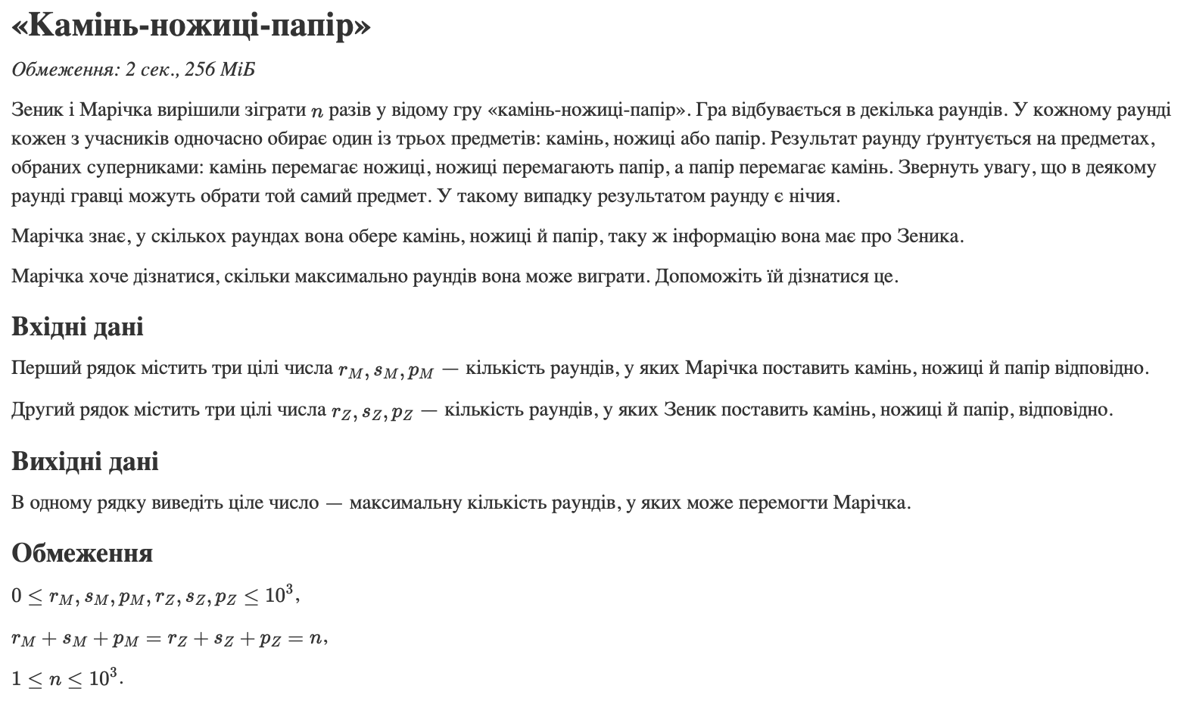

1. **Дизайн та планована оцінка часу виконання завдань:**

**Завдання №1 VNS lab1 task 1 Варіант 23**

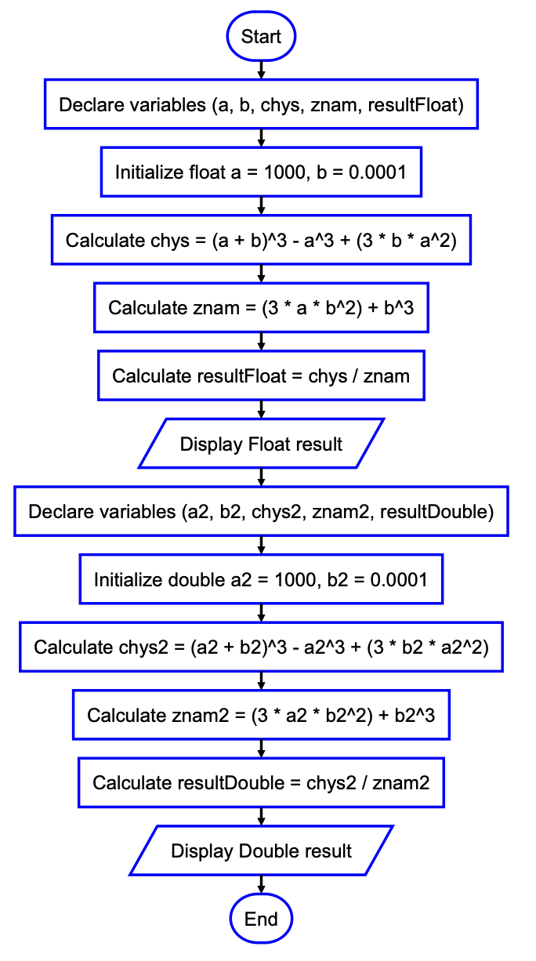

**Завдання №2 VNS lab1 task 2 Варіант 23**

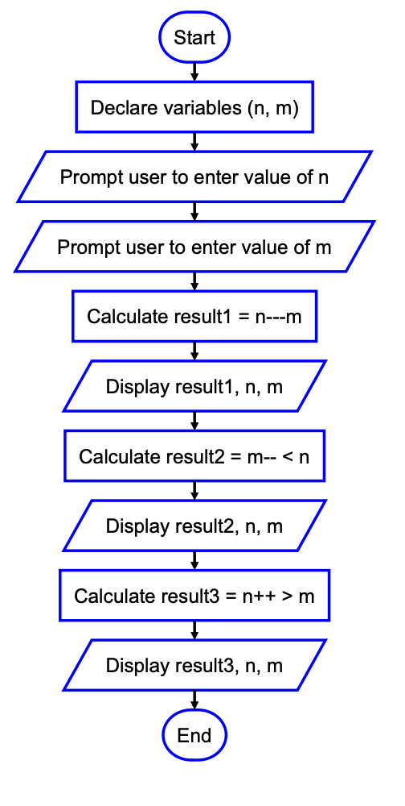

**Завдання №3 Algotester Lab 1 Варіант 2**

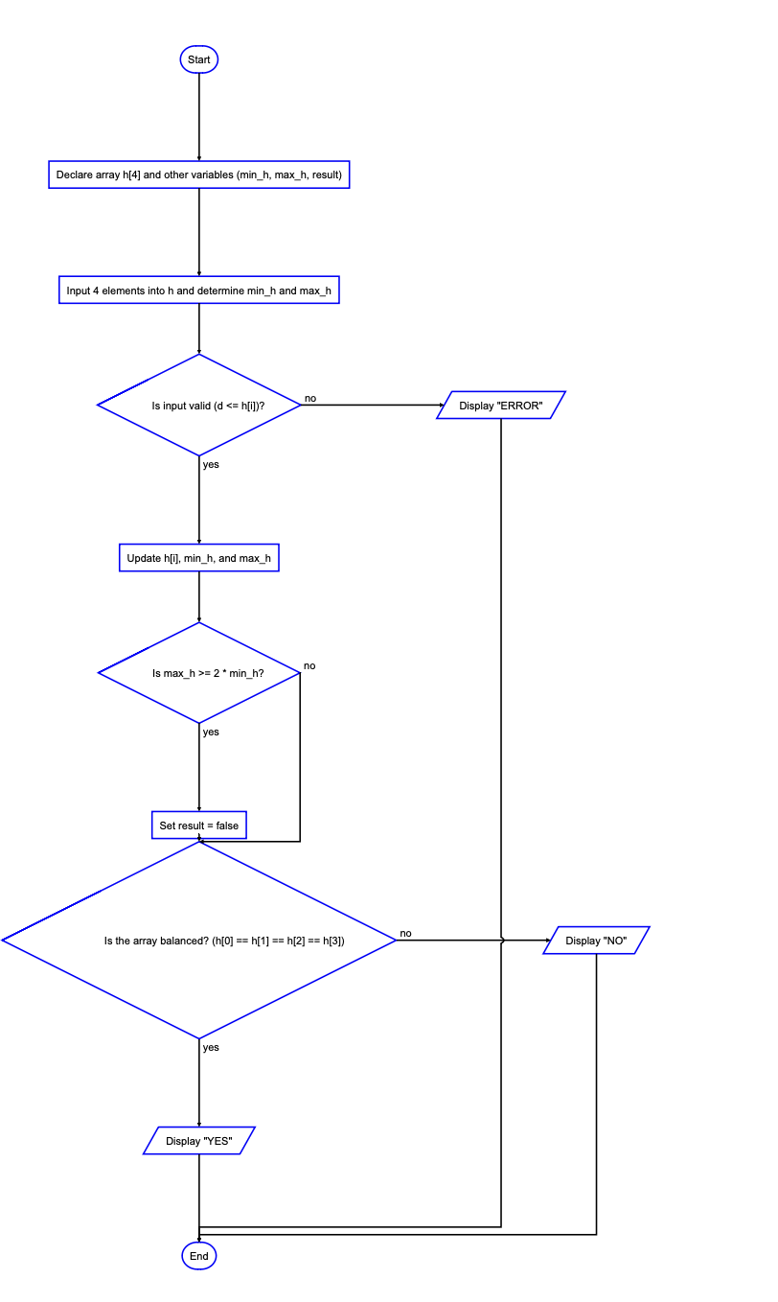

**Завдання №4 Class Practice Work**

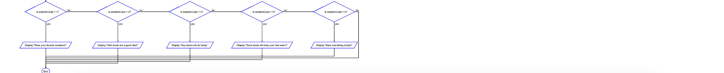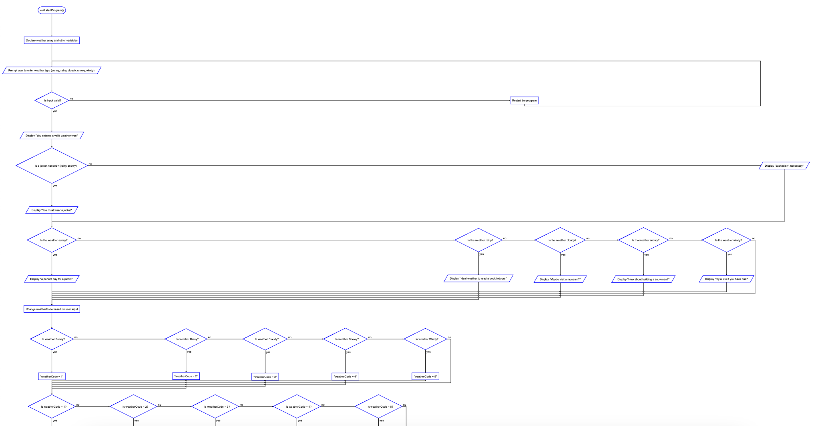

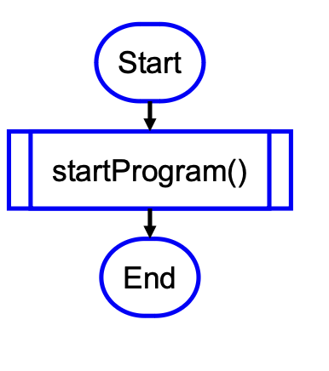

**Завдання №5 Self Practice Work**

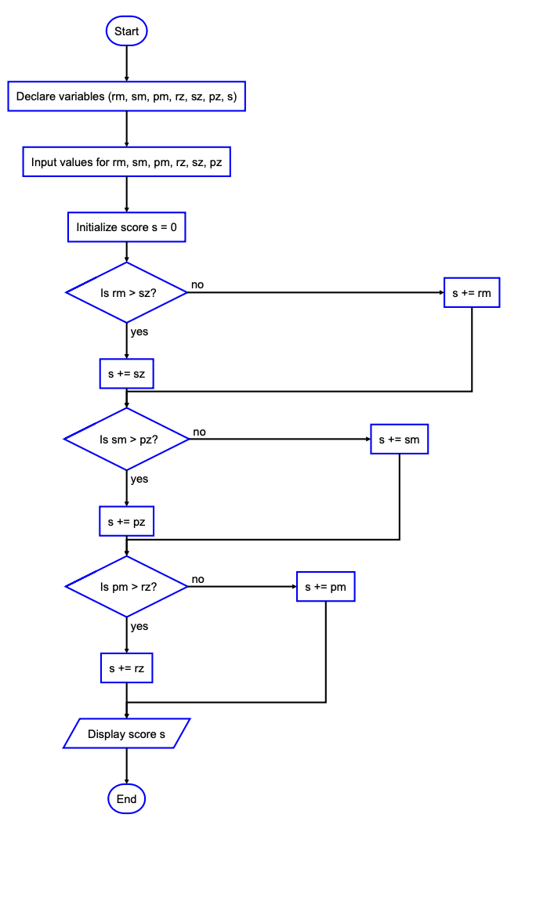

1. **Код програм з посиланням на зовнішні ресурси**

**Завдання №1 VNS lab1 task 1 Варіант 23**

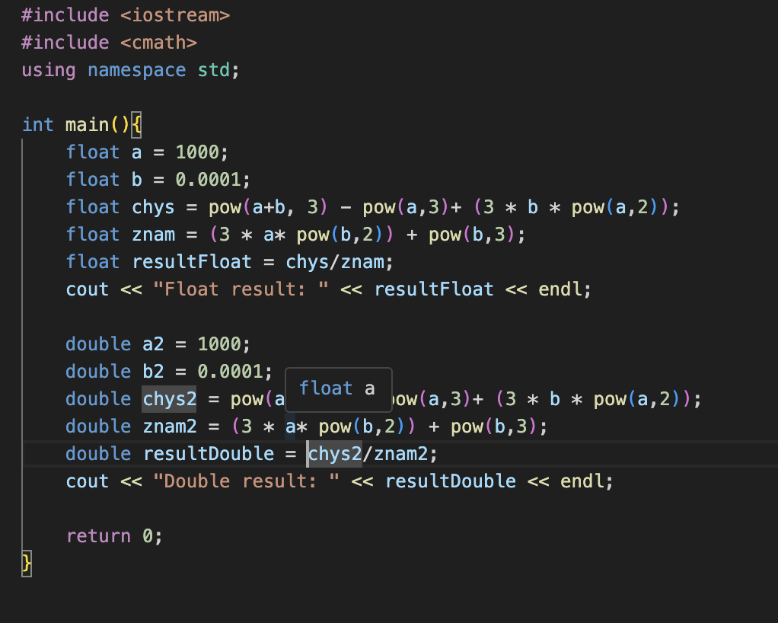

**Завдання №2 VNS lab1 task 2 Варіант 23**

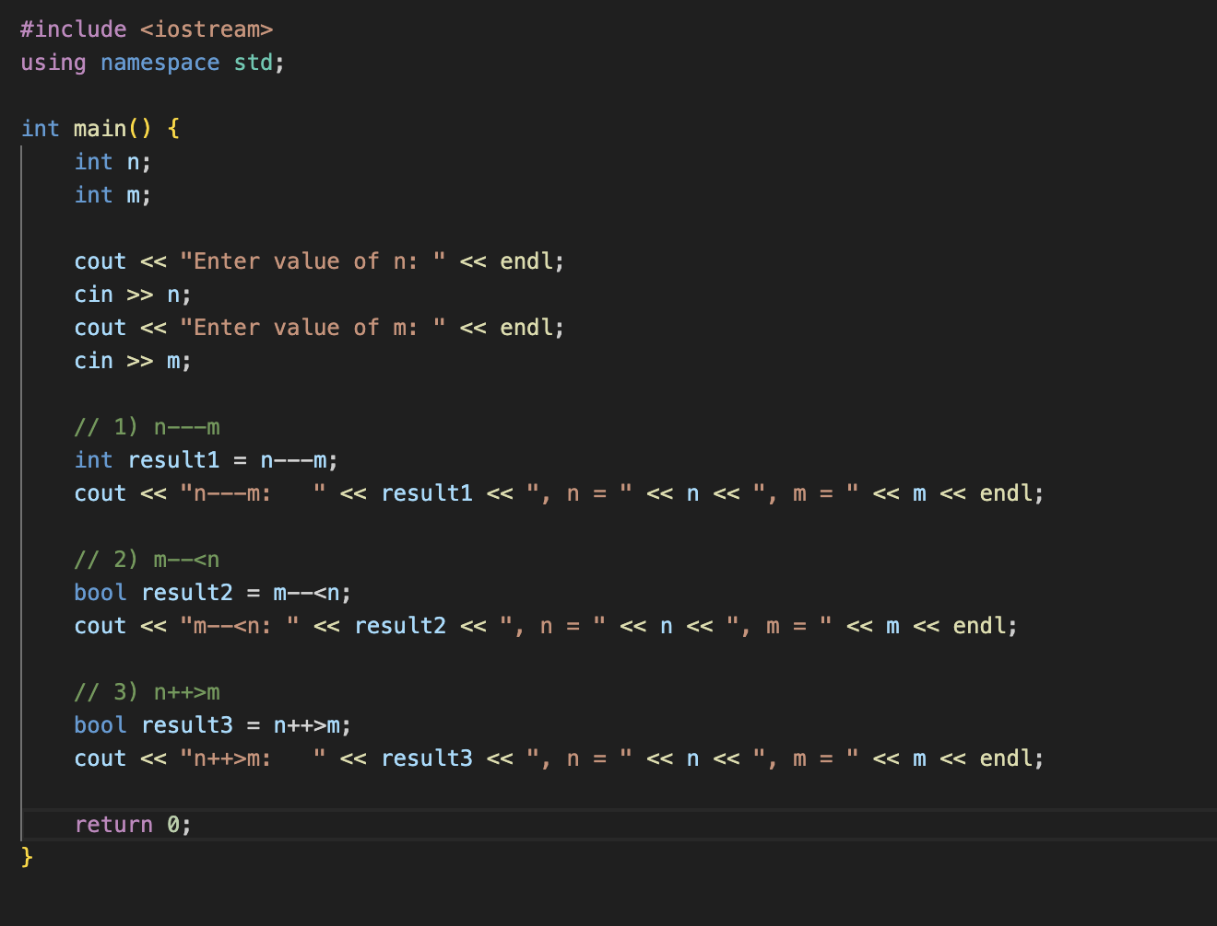

**Завдання №3 Algotester Lab 1 Варіант 2**

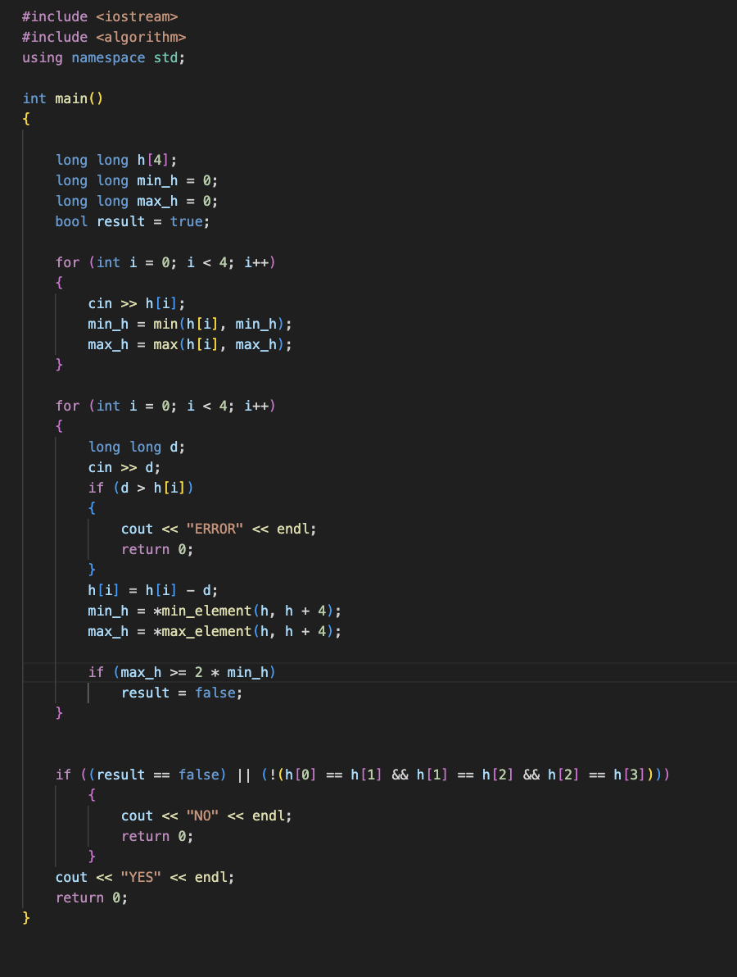

**Завдання №4 Class Practice Work**

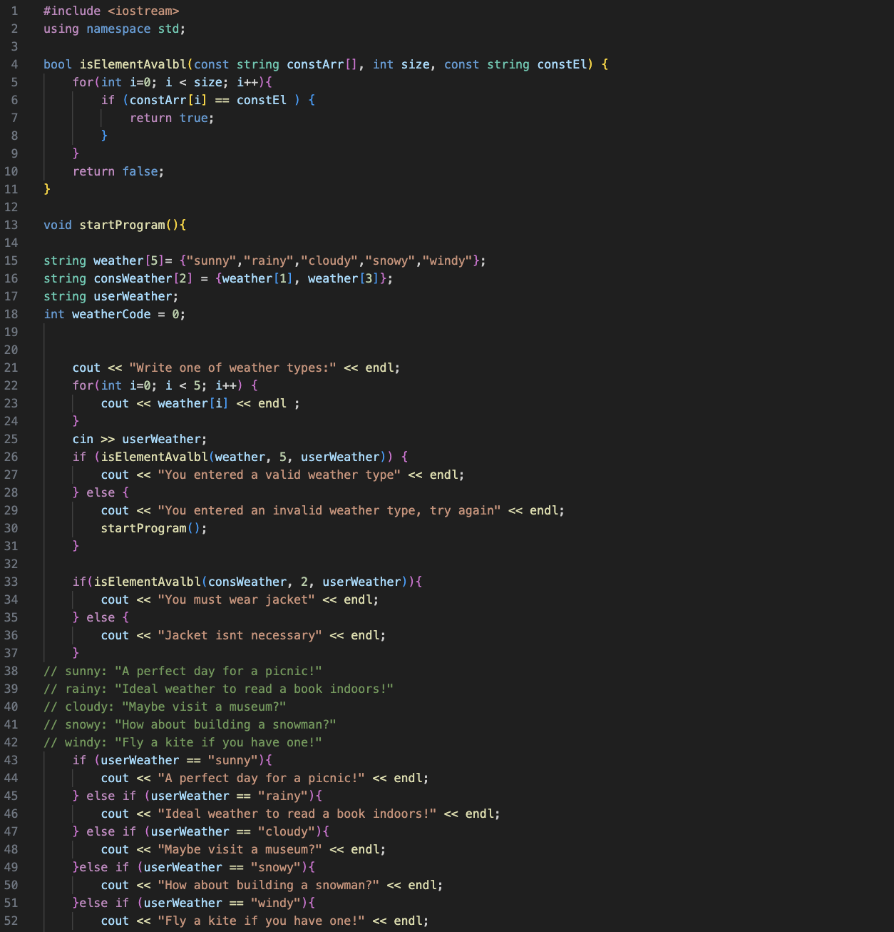

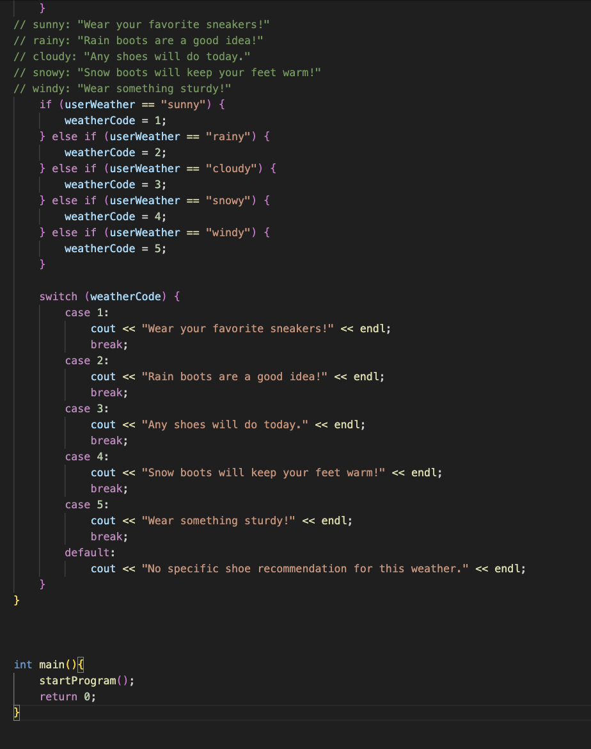

**Завдання №5 Self Practice Work**

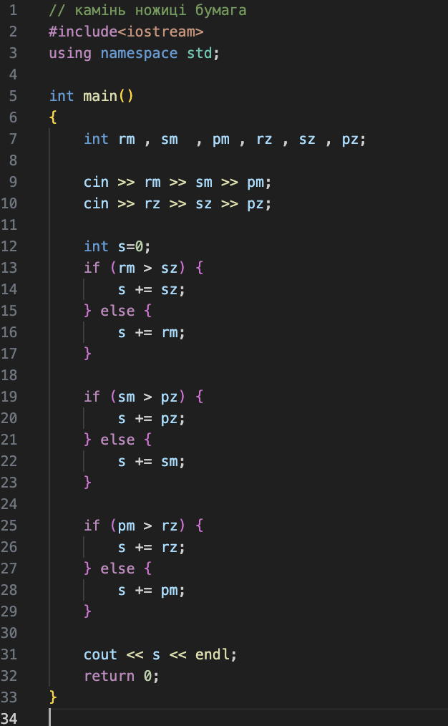

1. **Результати виконання завдань, тестування та фактично затрачений час:**

**Завдання №1 VNS lab1 task 1 Варіант 23**

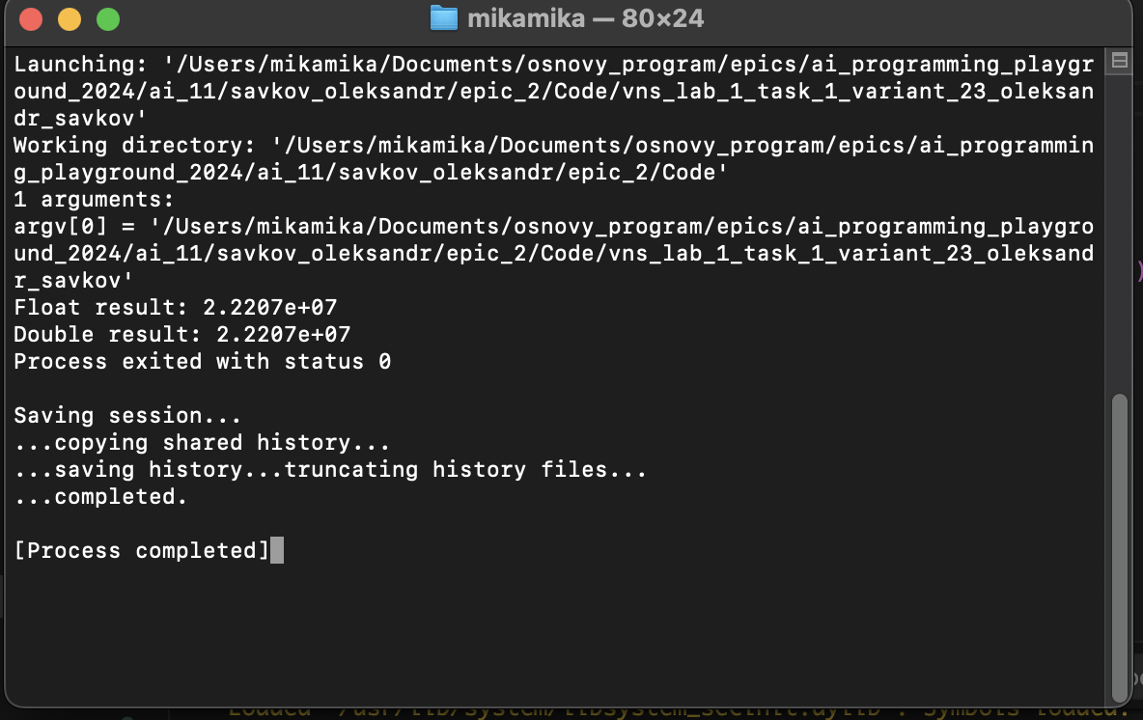

Затрачений час: 10 хв

**Завдання №2 VNS lab1 task 2 Варіант 23**

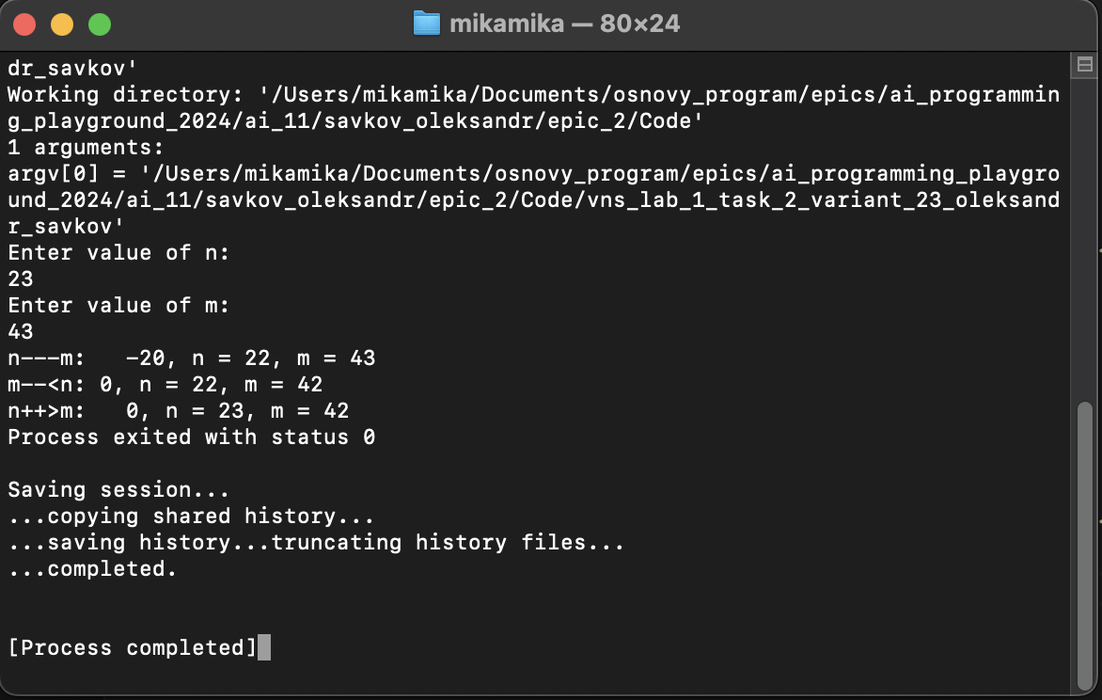

Затрачений час: 10 хв

**Завдання №3 Algotester Lab 1 Варіант 2**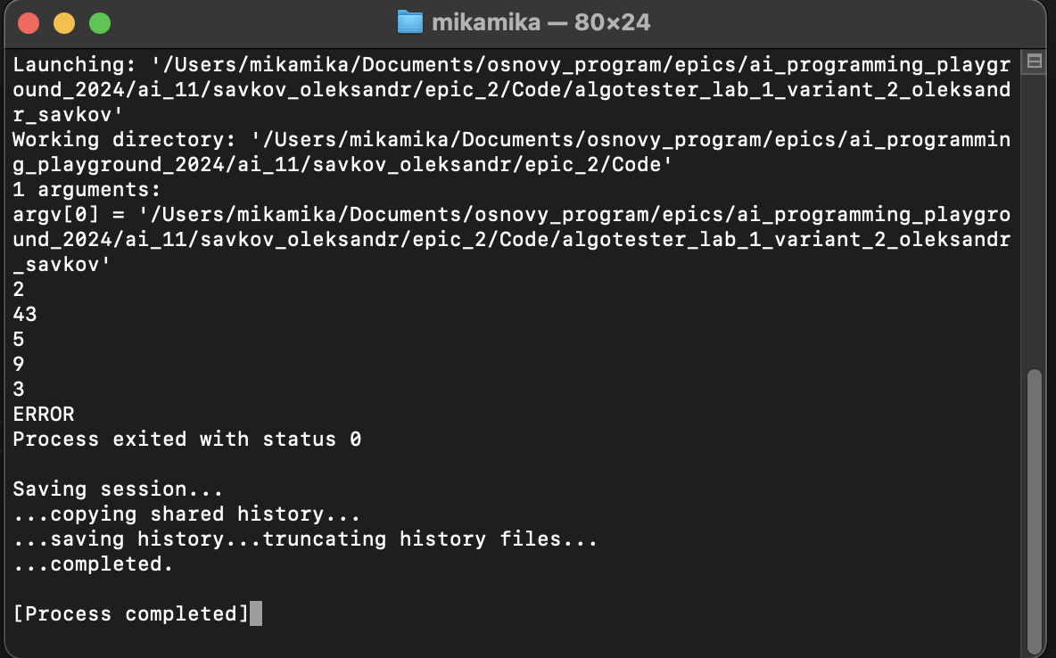

Затрачений час: 4 години

**Завдання №4 Class Practice Work**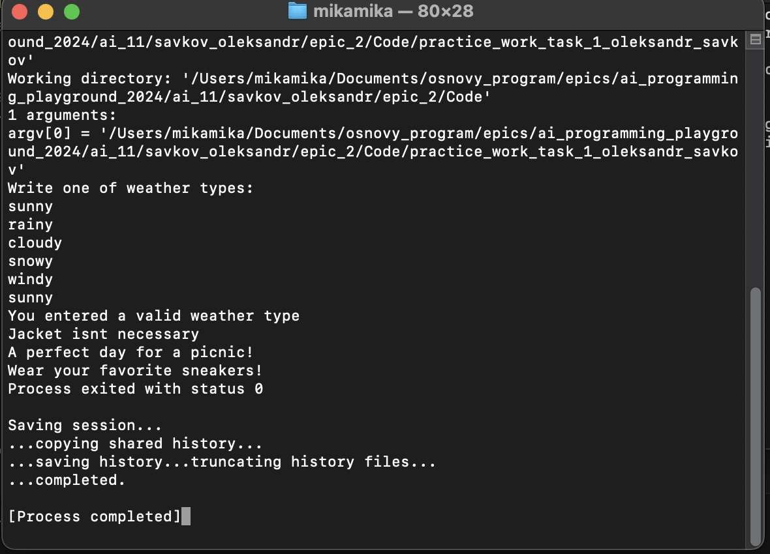

Затрачений час: 1 година

**Завдання №5 Self Practice Work**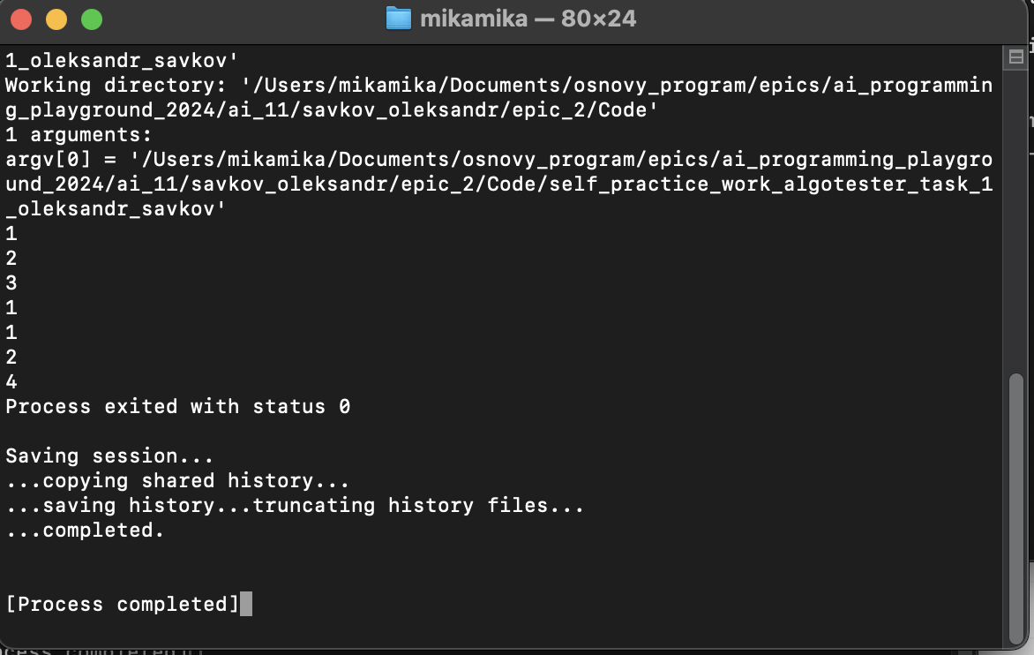

Затрачений час: 30 хв

1. **Кооперація з командою**

Зустрілись з командою та обговорили всі аспекти виконання: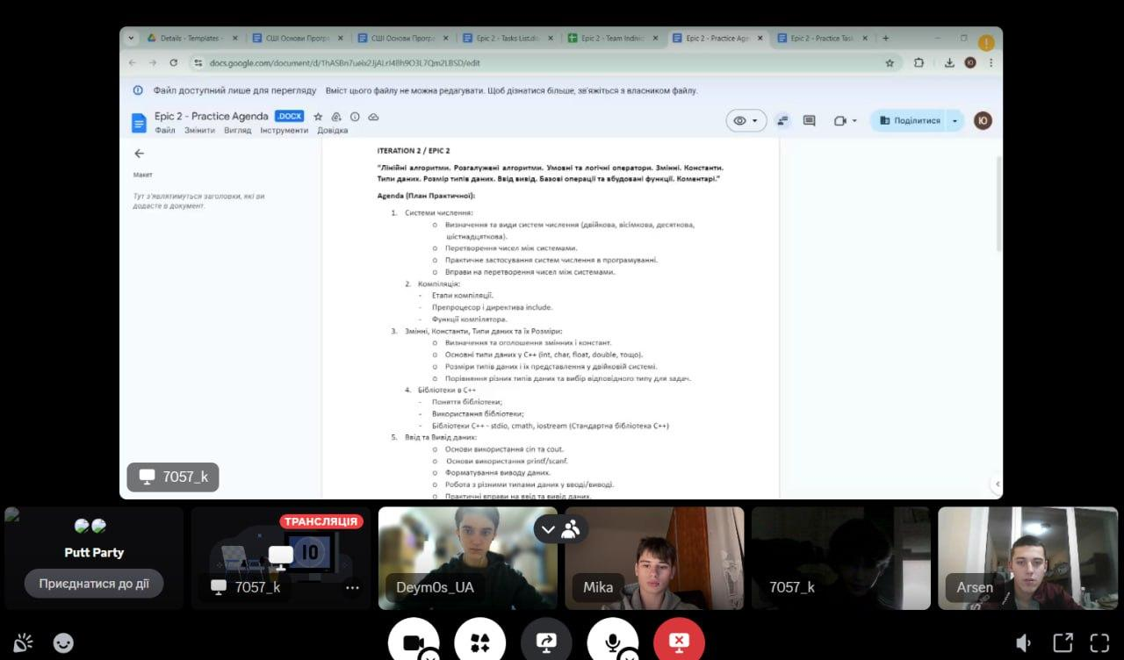

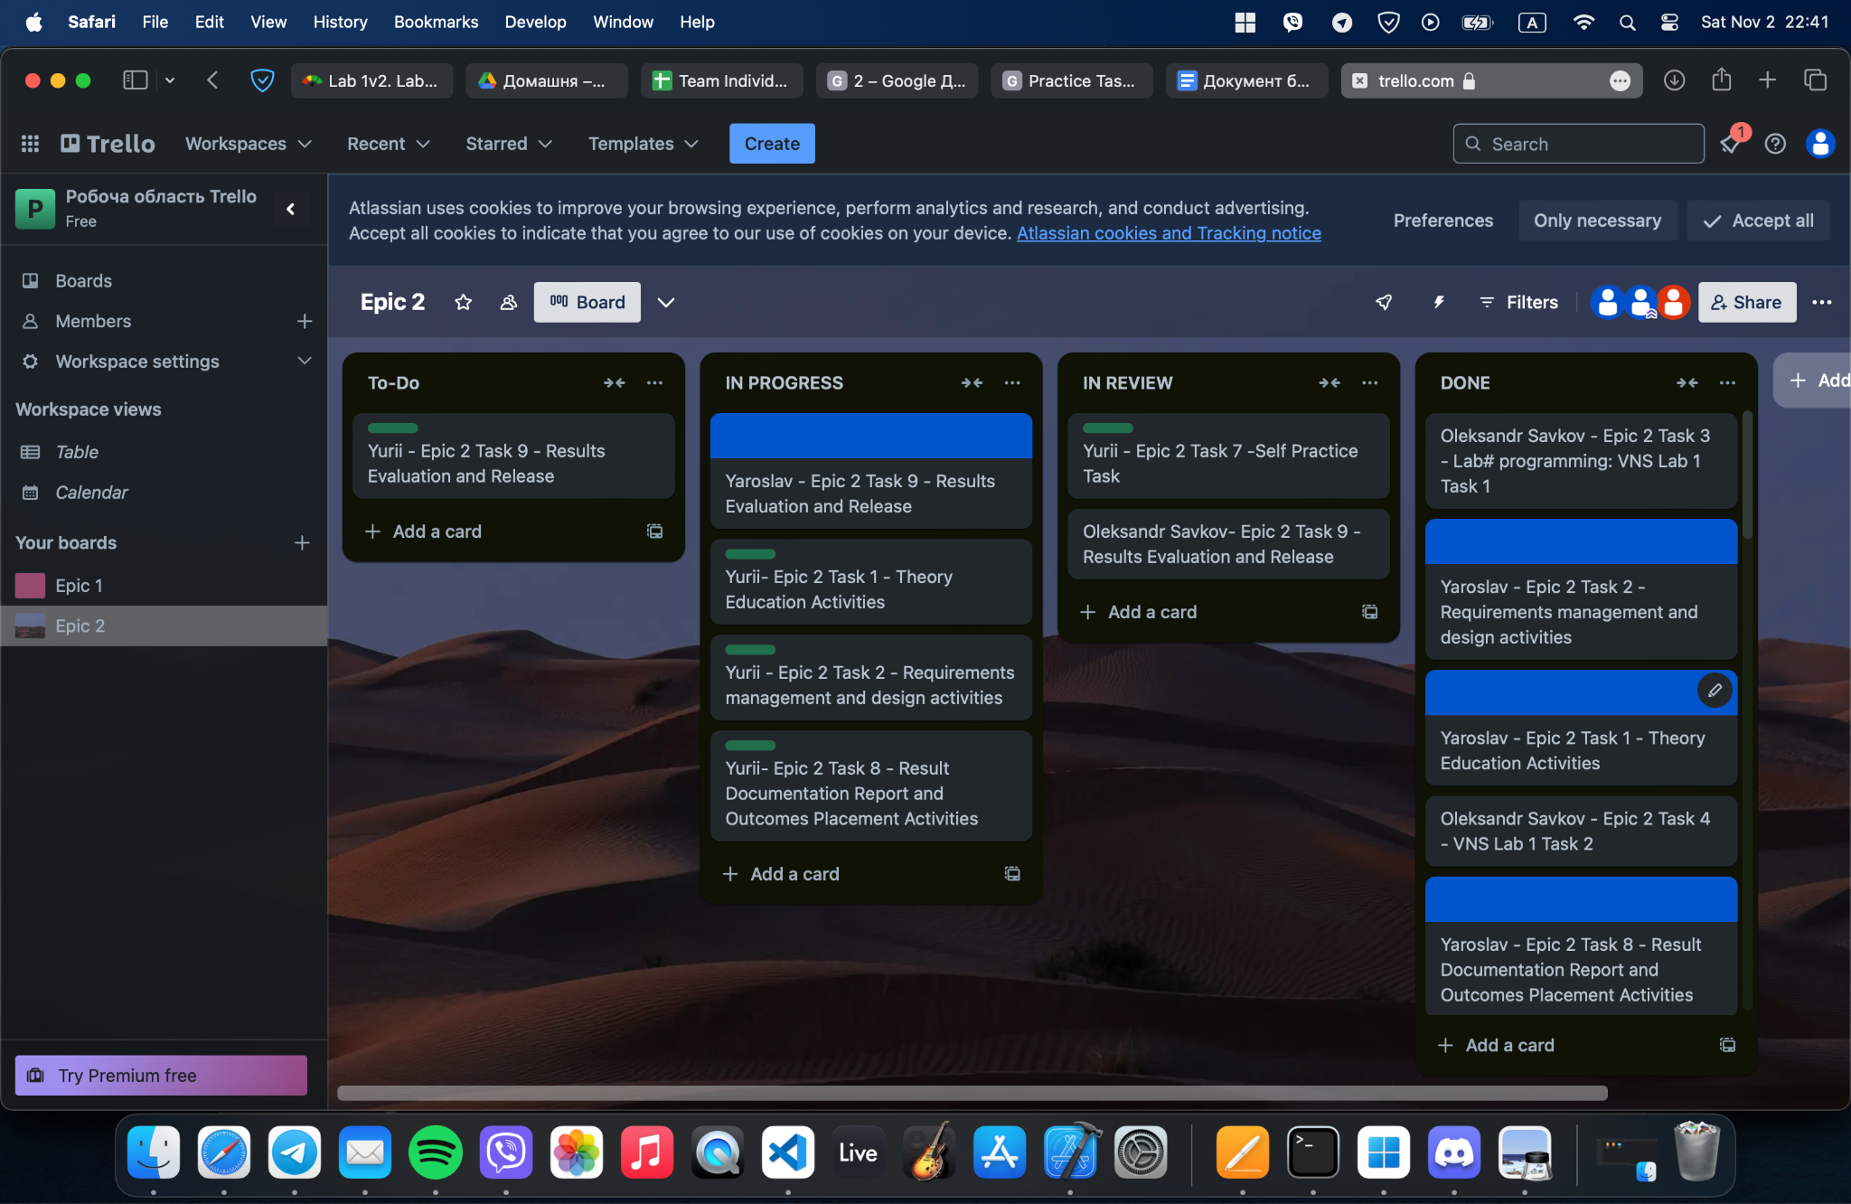

**Висновок:**

**У цій лабораторній роботі я ознайомився з основними аспектами роботи з лінійними та розгалуженими алгоритмами, умовними та логічними операторами, змінними та константами, а також базовими операціями та вбудованими функціями у C++. Я навчився оголошувати та використовувати змінні різних типів, виконувати арифметичні та логічні операції, користуватися вбудованими бібліотеками та функціями, і застосовувати коментарі для кращої зрозумілості коду. Також закріпив навички введення та виведення даних через `cin` і `cout`, а також форматування виводу. Завдяки практичним завданням я поглибив знання про системи числення, розміри типів даних і специфіку їх застосування.**